- Informasi Rumah
Alamat : Perumahan Grand Century Blok D-3, Sidoarum, Godean, Sleman
Luas Bangunan :
Luas Tanah : 1000 m2
Jumlah lantai : 2
Daya listrik : 2200 watt
Sumber air : Air sumur menggunakan pompa
Bahan bakar masak
Memasak makanan | : | Gas 12kg warna merah muda 1 buah
Memasak nasi | : | Listrik
Air panas | : | Gas 72 kg warna merah muda 2 buah
Informasi ruang
- Teras 2
- Garasi 1
- Ruang Tamu 2
- Kamar Tidur 5
- Ruang Aquarium 1
- Ruang Keluarga 3
- Kamar Mandi 3
- Ruang Cuci dan dapur kotor 1
- Selasar Dapur 1
- Ruang Makan 1
- Ruang Santai 1
- Selasar lantai 2 1

- Informasi Penghuni
Jumlah Penghuni Tetap : 2
Penghuni | Usia | Jenis Kelamin
Ayah | 58 th | Laki-laki
Ibu | 58 th | Perempuan

Penghuni tambahan dan rutin
Penghuni | Usia | Jenis Kelamin
ART | 40 th | Perempuan
Anak 1 | 30 th | Perempuan
Anak 2 | 26 th | Perempuan
Cucu 1 | 30 bln | Laki-laki

- GAMBAR LOKASI MELALUI GOOGLE MAPS
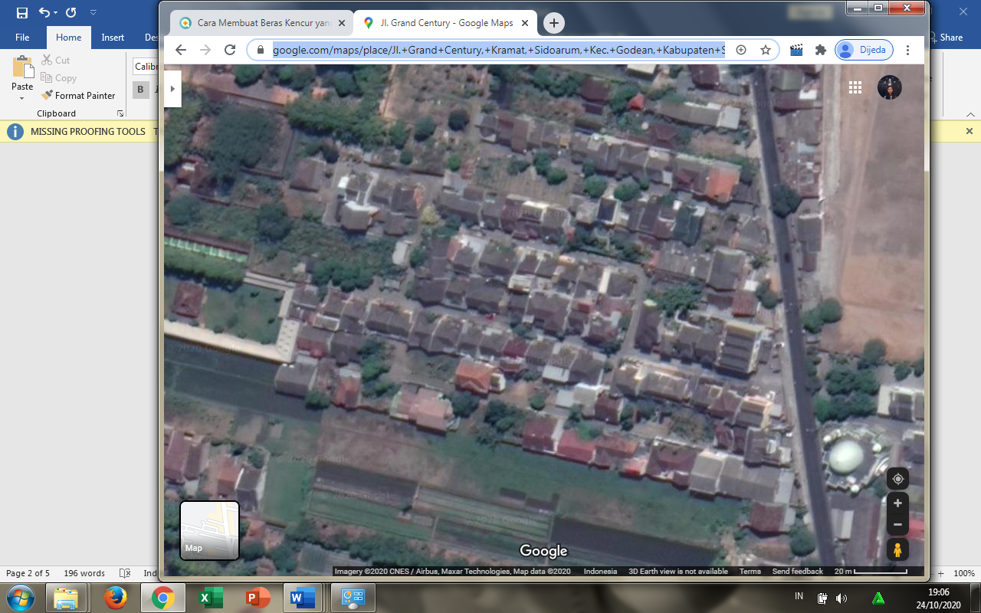
Link https://www.google.com/maps/place/Jl.+Grand+Century,+Kramat,+Sidoarum,+Kec.+Godean,+Kabupaten+Sleman,+Daerah+Istimewa+Yogyakarta+55264/@-7.7784407,110.3215702,197m/data=!3m1!1e3!4m5!3m4!1s0x2e7af7e773ad772f:0x9008d8e0ab475c83!8m2!3d-7.778551!4d110.3218599
- Foto Bangunan
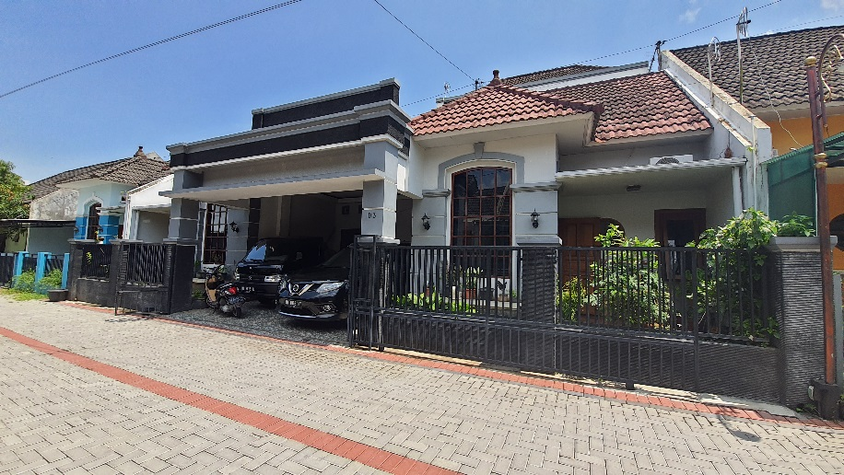

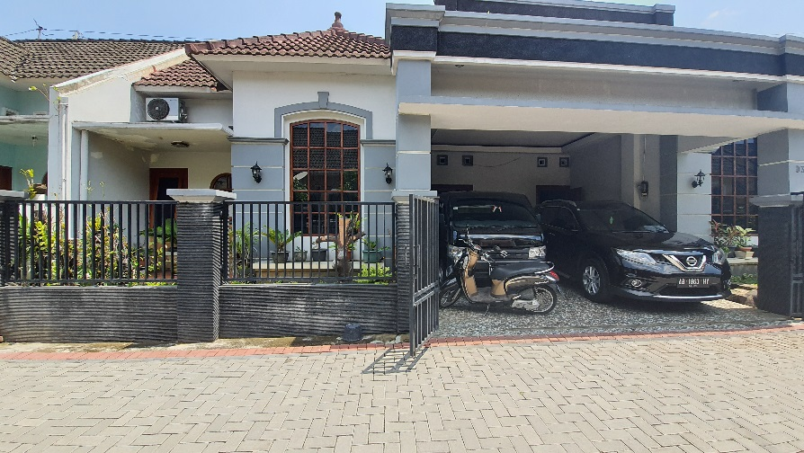

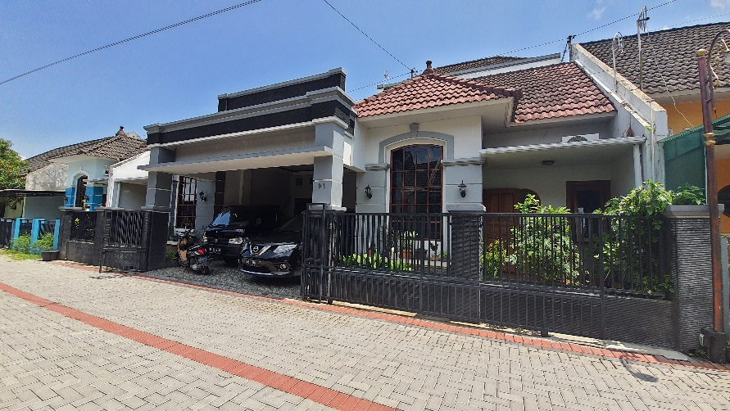

- FOTO PERSIAPAN PENGUKURAN
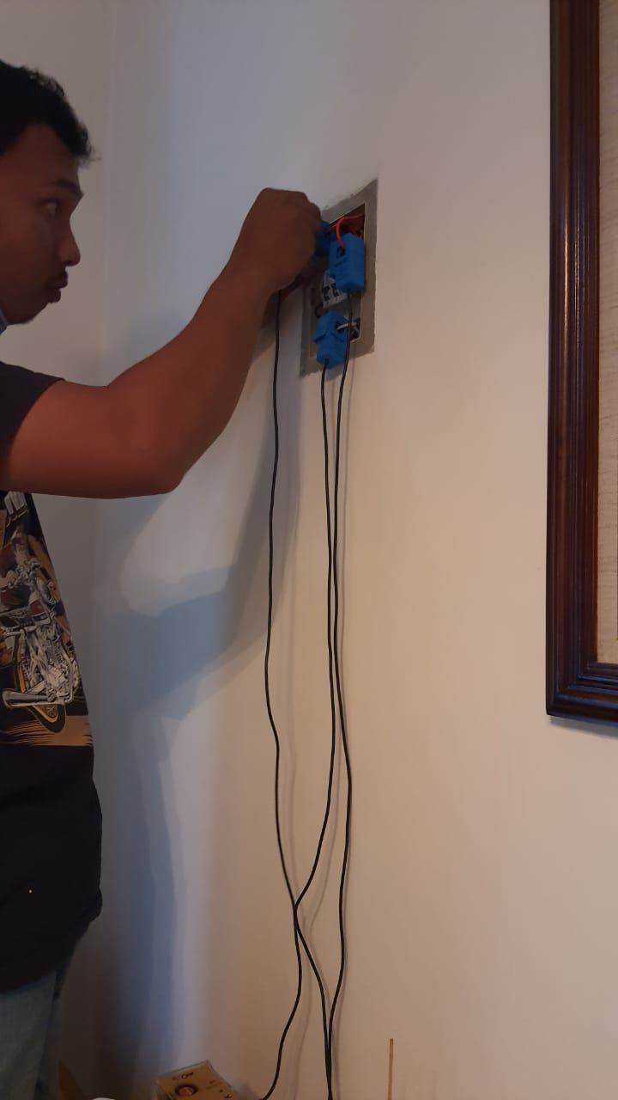 | 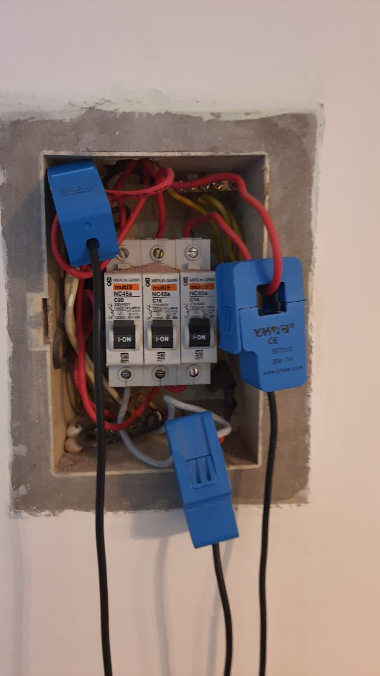
Proses pemasangan | Pemasangan alat pada MCB
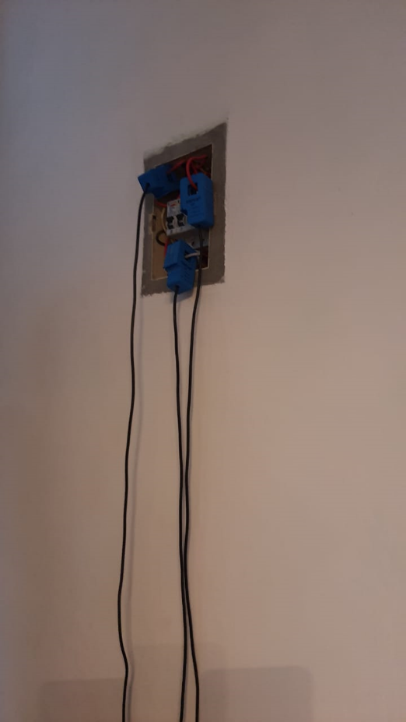 | 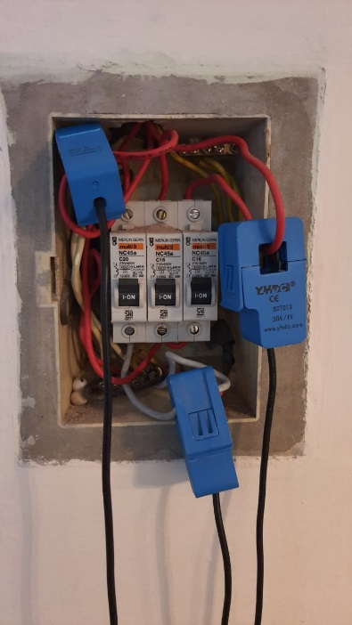
Pemasangan alat pada MCB | Detail pemasangan alat pada MCB

- 3D Bangunan
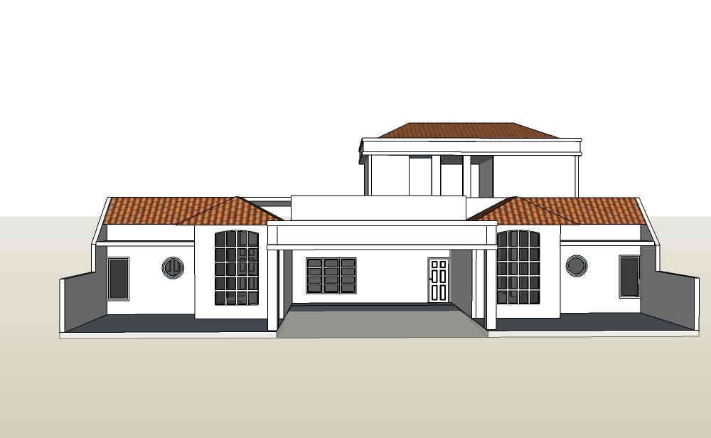

Tampak Depan

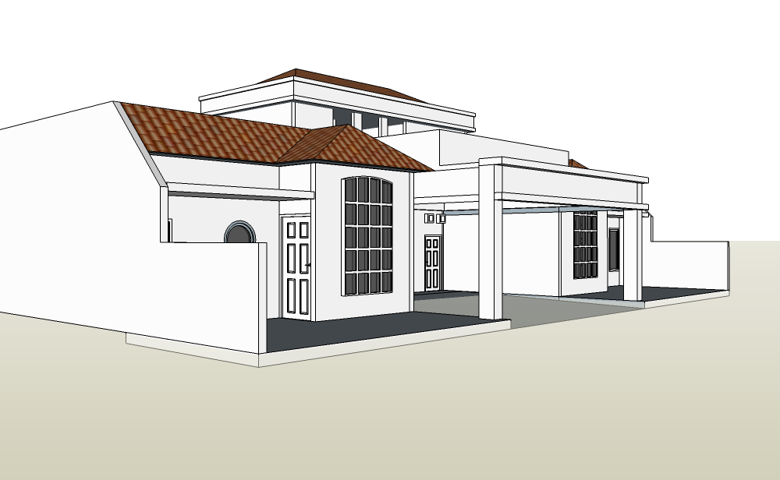

Perspektif 1

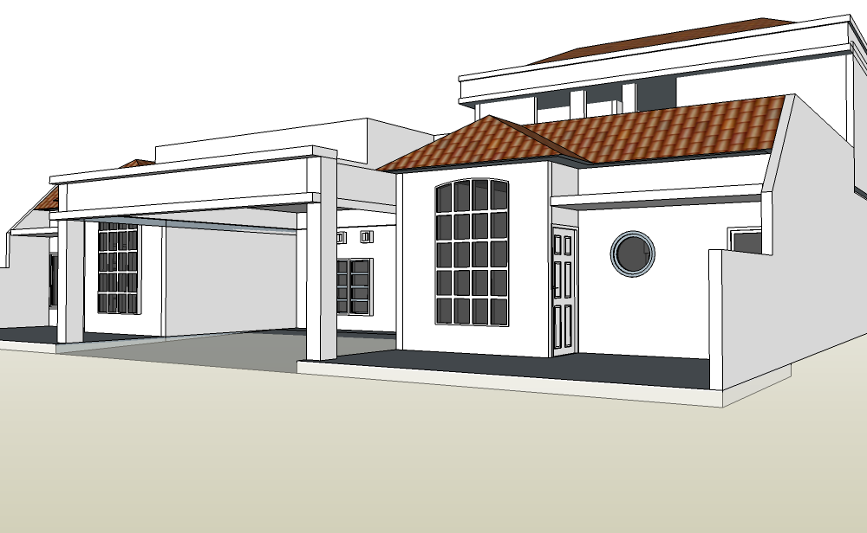

Perspektif 2

